**6-ОР-22**

**21.11.2024**

**Тема: Особенности эксплуатации карьерного оборудования в зимних условиях.**

**Задание: 1. Изучить теоретический материал**

**2. Подготовить конспект в тетради**

 Условия эксплуатации карьерного оборудования зимой из-за низких температур как правило усложняются. Снежные заносы и обледенения затрудняют движение самосвалов, бульдозеров, железнодорожного транспорта. Из-за промерзания горных пород повышается энергоемкость копания экскаваторами, увеличивается расход эксплуатационных материалов, изменяются их свойства, повышается интенсивность изнашивания деталей, затрудняется запуск двигателей внутреннего сгорания (ДВС) и т. д.

Пуск карбюраторных ДВС при низких температурах затрудняется из-за увеличения вязкости электролита, что вызывает падение емкости аккумуляторной батареи. Например, при изменении температуры 30 % - ного раствора от + 30 до – 30 0С абсолютная вязкость увеличивается от 1,5 до 12,2.

При температуре – 40 0С в структуре металла и других материалов происходят качественные изменения. Они теряют пластичность и становятся хрупкими, причем с увеличением количества углерода в стали переход ее в хрупкое состояние ускоряется. Например, ударная вязкость стали Ст3 при понижении температуры от + 250 до – 250 снижается в два раза.

Из-за застывания масла уже при температуре – 30 0С системы пневматического и гидравлического машинами становятся ненадежными. Резиновые детали (шланги, манжеты) становятся жесткими и непрочными.

У одноковшовых экскаваторов при низких температурах наиболее часто выходят из строя детали и элементы, испытывающие динамические нагрузки с наибольшей частотой их приложения в единицу времени, т.е. стрелы, рукояти, ковш и др.

У вагонов-самосвалов в зимние месяцы выходят из строя элементы, испытывающие ударные нагрузки (хребтовые балки, продольные борта и т. д.).

У автосамосвалов особенно остро реагируют на действие низких температур авторезина и детали из высокоуглеродистых сталей. Несущие конструкции автосамосвалов испытывают значительные ударные нагрузки при езде по неблагоустроенным дорогам и в период погрузки.

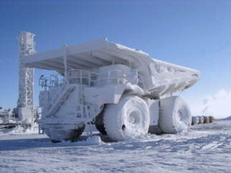

Дизельные двигатели в зимний период должны работать на зимних дизельных топливах З, ДЗ, или ДА. При отсутствии последних в летнее дизельное топливо добавляют керосин: для автомобильных дизелей – 40 % при температуре – 20 0С; 60 % – при – 30 0C, а для тракторных дизелей – 10 % при – 30 0С и 20 % – при – 35 0С. Вязкость дизельных смазок в зимний период должна быть не ниже 8 сСт при 100 0С. Выбор марок масел производят по таблице смазки.

В зависимости от температуры тепловой режим двигателя условно подразделяют на нормальный (75 – 95 0С), пониженный (55 – 75 0С) и низкий (35 – 55 0С). Скорость изнашивания деталей при нормальном тепловом режиме двигателя в 4 раза меньше, чем при низком. Поэтому поддерживание нормального теплового режима в двигателе имеет большое значение.

При подготовке электрооборудования машины к зимним условиям эксплуатации проверяют систему освещения, генератор, магнето, свечи и аккумуляторы. Температура замерзания электролита в аккумуляторе зависит от его плотности, например, плотность электролита летом должна быть 1,250, а зимой при температуре замерзания – 58 0С – 1,27.

Подготовка трансмиссий и ходовой части машины к зиме заключается в ее промывке дизельным топливом и заполнении зимними марками масел.

Запуск ДВС автосамосвала при низких температурах может производиться без подогрева двигателя и с предварительным его подогревом.

Система холодного запуска ДВС основана на использовании незамерзающих зимних масел, специальных пусковых топлив и приспособлений, а также устройств проворачивания коленчатых валов при запуске.

Подогрев и подача воздуха в систему воздуховодов производится конвективными или огневыми калориферными установками. В качестве теплоносителя таких установок используют пар, воду. Огневые калориферы применяют для парка машин не менее 40 единиц. Схема огневого калорифера приведена на рис. 13.1.

Воздух в калорифер поступает от вентилятора по воздуховодам *1* и *2*. По первому воздуховоду он подается в камеру сгорания *3*, где нагревается, а по второму – в смесительную камеру *4* , где смешивается с нагретым воздухом и по магистральному трубопроводу *5* поступает к каждой машине. Подачу топлива в камеру сгорания производят с помощью форсунок *6* двигателя КДМ-46 и насоса высокого давления. Качество сгорания топлива регулируется подачей воздуха через заслонку *7*.

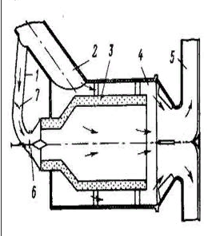 Рис. 13.1. Схема огневого калорифера

На некоторых горных предприятиях в качестве огневых калориферов используют турбинные авиационные двигатели.

Применение подогрева воздуха – это одно из самых эффективных и безопасных средств для облегчения пуска дизельных двигателей в условиях низких температур.